Recensement des sites et autres ressources adaptées aux sciences appliquées
Alimentation, Hygiène et Equipements

Nom | Lien internet | Description – Remarque – (Tutoriel)
Filière viande
CIV = centre d’informations des viandes | www.civ-viande.org | Connaissance et compréhension des éléments scientifiques de la viande : notamment sur la santé humaine, la nutrition, les qualités des viandes et les garanties en termes de sécurité sanitaire. Diverses informations sous forme d’études et expertises, de fiches de synthèse, de posters, de vidéos, d’articles de presse.
L’essentiel des viandes | www.lesessentieldesviandes-pro.org | Accessibilité à une base de données française sur les viandes. Etude menée par l’Inra sur plus de 30 morceaux de viandes. On y trouve leur valeur nutritionnelle, leur valeur énergétique, les allégations, les ANC individuels (recherche par morceaux ou par nutriment).
La viande.fr | www.laviande.fr | Tout savoir sur la viande au niveau nutritionnelle, propriétés organoleptiques et sanitaires.
Info charcuteries | www.infocharcuteries.fr | Télécharger le guide pratique de nutrition (PDF) pour tout savoir sur les charcuteries côté nutrition : valeurs nutritionnelles, équilibre alimentaire, évolution des modes d’alimentation
Filière farine
La toque magazine | www.latoque.fr | Informations, dossiers sur les produits en pâtisserie, boulangerie, chocolaterie
Cannelle.com | www.canelle.com | Site permettant de retrouver des archives liés à la Boulangerie et la Pâtisserie.
Tout sur le pain | www.tiloux.org | Site dédié au pain sur lequel on retrouve les éléments sur la levure, les ingrédients au niveau nutritionnel, organoleptique et sanitaire.
Club-paneo | www.paneo.com | Site dédié au pain sur lequel on retrouve les éléments sur la levure et la fermentation.
Observatoire du pain | www.observatoiredupain.fr | Alimentation et santé : évolutions des comportements, équilibres alimentaires, apports nutritionnels liés au pain.

Allodocteurs | www.allodocteurs.fr | Articles sur différents thèmes de l’alimentation : les nutriments, la digestion, les compléments alimentaires, les édulcorants, les maladies nutritionnelles, les constituants alimentaires et la sécurité alimentaire face à des intoxications alimentaires et parasitoses
La nutrition.fr | www.lanutrition.fr | Des articles et vidéos sur la nutrition, la santé alimentaire, les moyens de conservation : des études par aliment sur leurs valeurs nutritionnelles, leur vertus, les maladies liées et les différents moyens de conservation.
ANPBSE = Association Nationale des Professeurs de Biotechnologies Santé-Environnement : | www.anpbse.com | Un site proposant des documents (articles et vidéos) sur les sciences appliquées, l’hygiène, la propreté et la stérilisation mais aussi en lien avec la PSE et le SST.
Cuisine virtuelle | www.cuisine-virtuelle.com | Un site proposant des articles d’actualités et de vidéos sur la nutrition, et l’hygiène alimentaire et les équipements.
Futura sciences | www.futura-sciences.com | Un site proposant des articles, des vidéos, des animations sur toutes les sciences et notamment l’alimentation, la santé, la biologie et l’hygiène
ANSES = Agence nationale de sécurité sanitaire de l’alimentation, de l’environnement et du travail | www.anses.fr | Des avis, des rapports, des publications, des articles de presses en matière de sécurité alimentaire et d’hygiène
InVS = Institut de Veille Sanitaire | www.invs.santé.fr | L’actualité sur la sécurité sanitaire : articles, bulletins officiels, points épidémiologiques.
CEFAQ = Contrôle, Etudes et Formations pour l’Alimentation de la Qualité | www.cefaq.fr | Un site proposant des formations, des études et des règlementations en contrôles.
Planet vie | www.planet-vie.ens.fr | Un site qui permet de retrouver des vidéos, des conférences, des cours, des schémas sur la microbiologie, la cellule, la biotechnologie.
Webiologie | www.webiologie.free.fr | Notion de biologie du vivant.
Biotechno pour les profs | www.biotechno.fr | Mise en ligne d’articles, mise à disposition d’affiche PDF liés aux sciences appliquées à l’alimentation et l’hygiène.
Agrothèque | www.agrotheque.free.fr | Plusieurs documentations gratuites liées à l’Hygiène : plan de nettoyage, HACCP, GBPH…
Medisite | www.medisite.fr | Articles sur la santé, la nutrition et les maladies nutritionnelles.
CRDP Montpellier | www.crdp-montpellier.fr | Base nationale de sujets d’examen.
ARS = Agence Régionale de Santé | www.ars.auvergne-rhone-alpes.sante.fr | Articles, communiqués et alertes sanitaires.
Brain Pop | https://fr.brainpop.com | Banque de vidéos et animations sur les sciences.
Le site.tv | www.lesite.tv | Vidéothèque sur les thèmes de l’alimentation, de l’hygiène et de l’environnement

Nom | Lien internet | Description
Filière hôtellerie restauration

En complément du site SBSSA, des documents sont disponibles sur le site http://ecogestionlp.enseigne.ac-lyon.fr/spip/

DGCCRF = Direction Générale de la Concurrence, de la Consommation et de la Répression des Fraudes | https://www.economie.gouv.fr/dgccrf/Publications/Vie-pratique/Fiches-pratiques-de-la-concurrence-et-de-la-consom | Fiches « pratiques » informatives et opérationnelles (régulièrement actualisées en fonction de l’évolution de la règlementation) sur différents thèmes : Hygiène alimentaire, Hôtels, Restaurants…
Manger Bouger | http://www.mangerbouger.fr/ | Informations diverses sur le PNNS, les 9 repères, les intérêts de l’activité physique…
Service public | https://www.service-public.fr/professionnels-entreprises/vosdroits/N31358 | Site officiel de l’administration française  Règles à respecter en Restauration - Débit de boissons : règles d’hygiène, logo « faits maison », allergènes…
L’hôtellerie Restauration | https://www.lhotellerie-restauration.fr/ | Actualités de la profession des CHR (Cafés, Hôtels, Restaurants), fiches pratiques, vidéos…
Hygiène et sécurité alimentaire | https://www.hygiene-securite-alimentaire.fr/ | Blog spécialisé dans l’hygiène et la sécurité sanitaire des aliments pour les établissements de remise en direct aux consommateurs
Ministère de l’agriculture et de l’alimentation | http://agriculture.gouv.fr/ | Site du Ministère de l’agriculture et de l’alimentation  Informations officielles sur la production et filières, l’alimentation (sécurité sanitaire des aliments, antigaspi, signes de la qualité et de l’origine…), l’enseignement et recherche (outils, articles…)…
Hervé This | Hervé This, vo Kientza | Blog de ce physico-chimiste qui contient des réflexions scientifiques sur la gastronomie et la cuisine moléculaires
WebTV de l’académie de Versailles | http://webtv.ac-versailles.fr/restauration/Hotellerie | Vidéos et fiches interactives techniques destinées à un usage pédagogique relatives à l’H/R et aux métiers de l’alimentation
Food Info | http://food-info.net/fr/index.htm | Informations sur la composition des aliments, leurs productions, les additifs, la sécurité alimentaire…
VIGILAB | https://www.vigilab.com/ | Documentations et actualités diffusées par un laboratoire privé spécialiste de la microbiologie, physicochimie alimentaire et des eaux
Santé publique France (=Inpes + INvs + Eprus | http://inpes.santepubliquefrance.fr/ | Actualités, dossiers, enquêtes, publications sur des thèmes liés à la santé : alimentation et activité …
Sciences et Avenir | https://www.sciencesetavenir.fr/nutrition/ | Articles, informations sur la nutrition
CERIN = Centre d’information et de recherche nutritionnelle | https://www.cerin.org/notre-mission/ | Informations nutritionnelles et publications sur le lait et les produits laitiers, sur les thématiques de la nutrition et de la santé, les besoins nutritionnels des groupes de population et la prévention nutritionnelle des pathologies
INRA = Institut National de la Recherche Agronomique | http://www.inra.fr/ | Actualités, dossiers, magazines sur la nutrition, la sécurité alimentaire…
Alim’confiance | http://www.alim-confiance.gouv.fr/ | Site qui permet de consulter gratuitement les résultats des contrôles sanitaires des établissements de restauration(il existe une application à télécharger sur téléphone ou tablette)
OMS = Organisation Mondiale de la Santé | https://www.who.int/fr | Ressources autour des thèmes de l’alimentation, la nutrition, la sécurité alimentaire…
BVC Expertise Sécurité Alimentaire | http://www.securite-alimentaire.com/ | Actualités proposées par un cabinet d’expertise spécialisé en hygiène et sécurité alimentaire en restauration
Newsletters
DGCCRF | https://lettres-infos.bercy.gouv.fr/DGCCRF/inscription | Lettres d’information sur divers thèmes en lien avec la consommation, la concurrence et la répression des fraudes
Manger Bouger | http://www.mangerbouger.fr/Inscription-au-Panier-a-idees | Lettres mensuelles sur les différents thèmes liées à la nutrition et à l’activité physique
L’hôtellerie Restauration | https://www.lhotellerie-restauration.fr/newsletter-chr.htm | Newsletters quotidiennes sur la profession des CHR
Futura sciences | https://www.futura-sciences.com/lettres-d-informations/ | Lettres d’information sur divers thèmes en lien avec les sciences, la santé (au choix) ….
CERIN (Je m’abonne) | https://www.cerin.org/notre-mission/ | Publications régulières sur le lait et les produits laitiers, la nutrition et la santé…

♦ EDUKTA Santé Dalta Editions (niveau CAP)
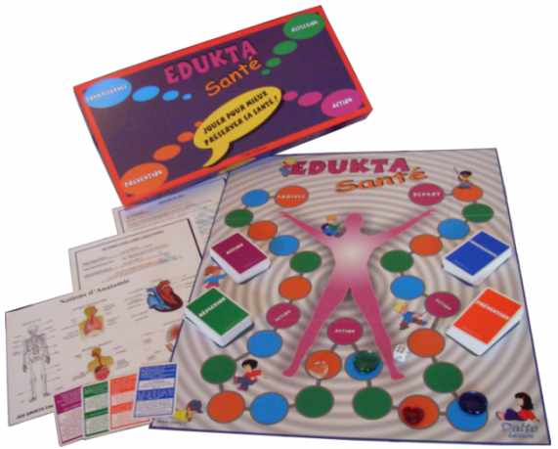
Pour commander :
http://www.abeilles-editions.fr/7-ans-/43-edukta-sante.html
Tarif : 45€
♦ Loto des odeurs et Loto des saveurs : (Commande sur Amazon.fr par exemple)
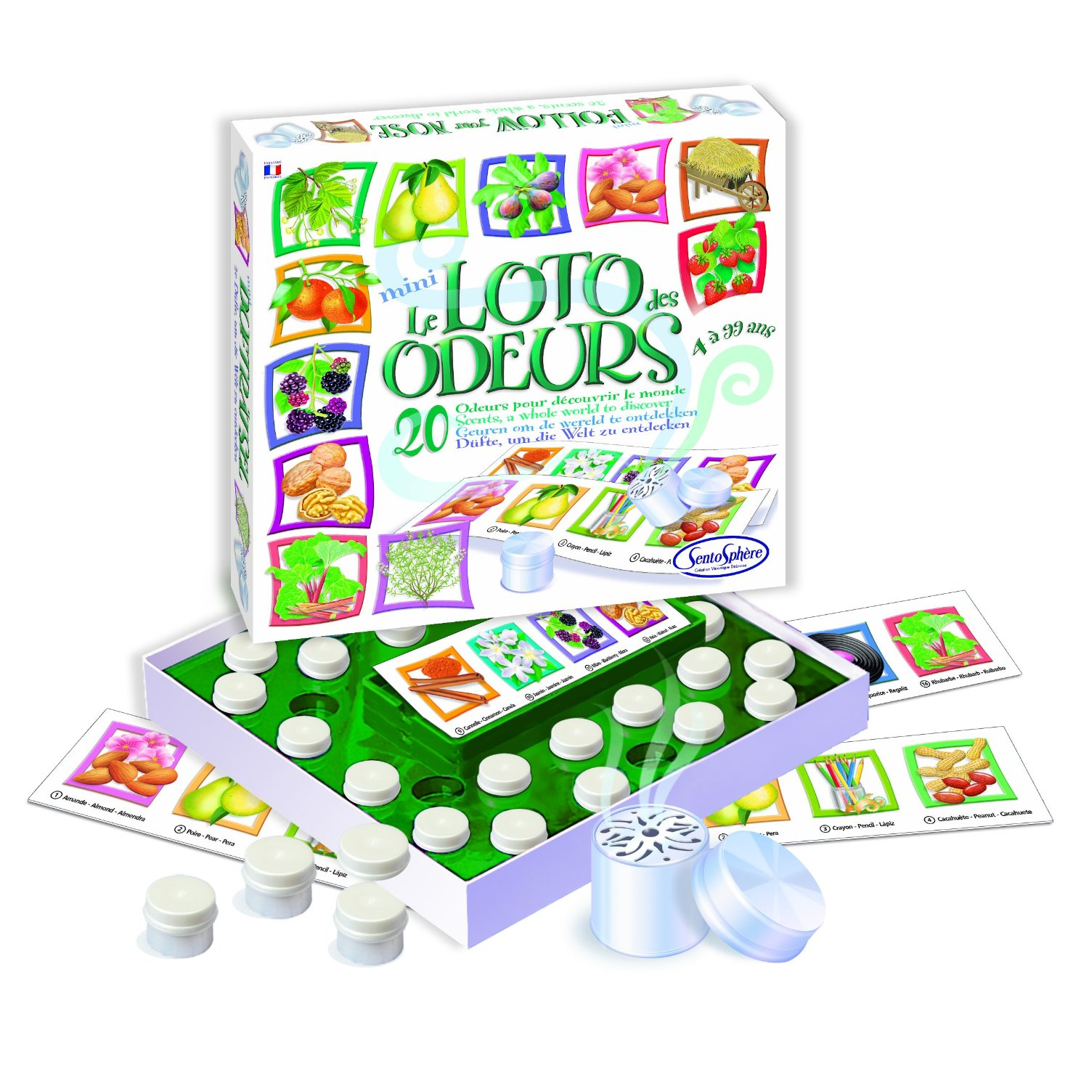
Tarif : 27.90€
Tarif : 35.95€
♦ Se former :
CERPEP : http://eduscol.education.fr
Formation proposée aux enseignements de l’éducation nationale dans différents domaines.

